1 . Работа со словом «приручить»
- А как вы понимаете смысл слова приручить? (Сделать так, чтоб тебя полюбили, не могли без тебя жить, всегда слушались тебя).
Приручить – сделать ручным, послушным. Приручиться – стать ручным, привыкнуть к человеку (Словарь С.И.Ожегова).
-Кого мы можем приручить?
- Каких животных приручают люди? Для чего они это делают?
- У кого из вас есть домашние животные? Какие? Хорошо ли им у вас?
- Кем являются ваши домашние животные для вас? ( другом, игрушкой, обузой)
- Что нужно, чтобы животным у вас было хорошо? Важно не только их накормить, ухаживать за животными, заботиться о них, но и, конечно, животные должны чувствовать вашу любовь, ласку, знать, что вы их никогда не обидите, не предадите, защитите.
2.. Моделирование этической ситуации. Обсуждение рассказа В. Сухомлинского «Дружок».
- Сейчас я прочитаю рассказ В. Сухомлинского «Дружок». Послушайте его внимательно. Попробуйте предположить, чем закончится этот рассказ.
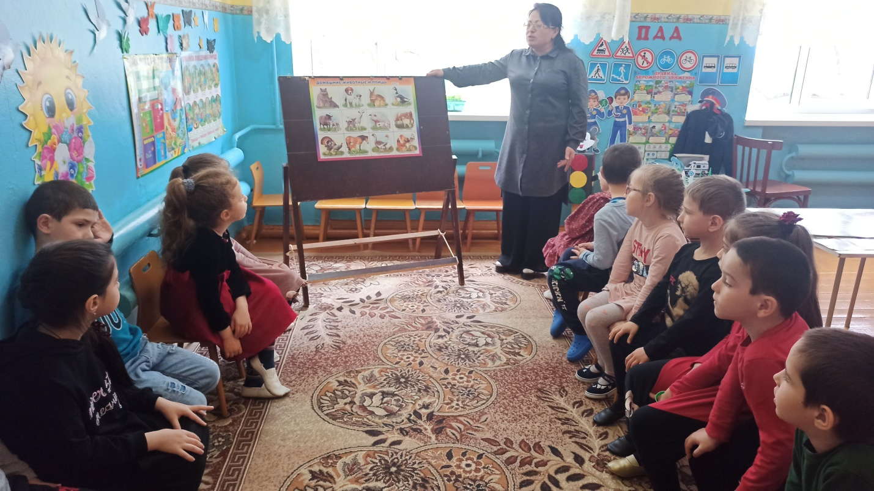
Дружок
Жил у хозяина верный пес. Шло время, пес старел, и так случилось, что однажды старый пес не узнал своего хозяина и залаял на него.
- Как же так? - расстроился хозяин. - Как же ты, Дружок, меня — твоего хозяина!
Завилял Дружок виновато хвостом, заглянул смущенно человеку в глаза: «Да я, мол, сам не знаю, как же это получилось, что не признал я тебя, хозяин».
На следующий день построил хозяин возле будки старого пса новую будку и поселил в ней маленького щенка, глупого и несмышленого.
Забеспокоился, встревожился верный Дружок. Смотрит он с тревогой в умных собачьих глазах, словно спросить хочет: «Зачем тебе нужен новый пес, хозяин?».
- Как вы думаете, что ответил Дружку хозяин? Ответы детей . Кто хочет поделиться с нами своими мыслями? Как этот ответ характеризует хозяина? (« Ты стал старый, поэтому я завел нового щенка».«Чтобы у тебя был друг, когда меня нет дома» и т.п.).
В ваших ответах у кого-то добрый хозяин, у кого-то злой и неблагодарный. Разные бывают люди. Но вот автор этого рассказа, В.А. Сухомлинский, тоже верил, что хозяин у Дружка все-таки добрый, заботливый. Послушайте, как автор закончил свой рассказ
Забеспокоился, встревожился верный Дружок. Смотрит он с тревогой в умных собачьих глазах, словно спросить хочет: «Зачем тебе нужен новый пес, хозяин?»
- А что тебе, Дружок, не было скучно.
Старый пес благодарно заскулил, лег на траву, и из его глаз выкатилась слеза. А маленький щенок весело резвился в мягкой зеленой траве...
- какой хозяин пса ? как вы думаете
Почему вы считаете его добрым, хорошим? А еще он заботливый, ответственный, тоже верный, как и его друг-пес, умеющий сочувствовать, сострадать. Как вы понимаете эти слова?
Хозяин не предал своего верного друга, который честно служил ему всю жизнь, не выбросил его на улицу, как старую ненужную вещь. Ведь собака — живое существо, и относиться к ней надо по- человечески, с добротой, мы — люди.

-Что значит доброта? Как вы это понимаете?
Ответы учащихся.
- Миллионы домашних животных никогда не знали гуманного обращения со стороны собственных хозяев. Так, к сожалению, нередки случаи, когда, например, жестокое обращение с животными проявляется в том, что птиц запирают в маленьких неуютных клетках, и последние служат лишь красивым украшением интерьера. Животные вынуждены существовать в невыносимых условиях ограничения движений, грязи, а то и вовсе — голода.
Разговор об ответственности человека за животное, обсуждение стихов.
- Послушайте стихотворение Г. Мельниковой и подумайте, о чем оно.
Забытый котенок.
Все мяукал котенок
Во дворе под кустом
Как хотелось котенку,
Чтоб позвал кто-то в дом.
Вдруг с куста одинокий
Прошуршал желтый лист.
Показалось котенку,
Что позвали: «Кис-кис!»
Замирая от счастья,
Он помчался на зов...
Только дверь оказалась
Заперта на засов...
- О чем это стихотворение? Что случилось с котенком? Какие чувства испытывал котенок? Какие чувства возникли у вас по отношению к котенку? По отношению к бывшим хозяевам котенка?

Почему появляются бездомные животные?

-Многие кошки и собаки оказываются на улице только потому, что их хозяевам наскучила прежняя игрушка. Гуманное отношение к животным не известно таким хозяевам. В результате, нередко животные, которые оказались на улице, либо погибают, потому что они не приспособлены к жизни в таких условиях, если они выросли в квартире.
- А как часто люди выбрасывают на улицу кошек и собак, когда они им надоедают, когда они устанут за ними ухаживать.
Очень больно такое видеть! Что происходит с животными, которых люди бросили?
(животные становятся злыми, голодными, грязными, зимой им холодно, они не подпускают к себе людей, не верят людям, не верят в доброту человека, раз их однажды уже обидели, и т. п.)

- Чем все-таки можно помочь таким животным? (Подкармливать, поставить теплую будку, попытаться найти им хозяина, обратиться в приют для бездомных животных, рассказать о них в газете, может, кто-то сможет их взять и т.п.)
- Я согласна с вами, но, главное, не пополнить армию бродячих животных, быть ответственными, не выбрасывать их на улицу, объяснять своим друзьям, знакомым, что не надо заводить животное, если вам лень или некогда о нем заботиться. Сталкивались ли вы с ситуацией, когда люди по-доброму, по-человечески относились к животным?
Итог занятия. ( Дети отвечают да, нет)
Вы смотрели бездомной собаке в глаза? …….
Вы когда нибудь видели столько печали? …….
Две дорожки от глаз "протоптала" слеза. ……..
Сколько боли, несчастья у ней за плечами……..
Разве Вас не учили:"Мы в ответе за тех..."
Или может Вы просто про это забыли , ………..
Когда Вам надоело и после утех.
Вы за ней двери дома закрыли?...............
А она до сих пор верит людям и ждет,
Хоть сомненья давно её гложут,
Что хозяин (какой бы он не был)- ПРИДЁТ!
И на голову руку положит...

- Заводя животное, понимать, что это не игрушка, которую при желании можно выставить за дверь, а родившихся щенков или котят выбросить или утопить. Необходимо помнить, что мы, в отличие от животных, существа разумные, во всяком случае, считаем себя таковыми, и то, что собаки и кошки бродят по городским улицам, прежде всего, зависит от нас самих.

Анкета.
На мои вопросы вы отвечаете " да” или "нет”- хором.

1. Можно ли человека заставить быть добрым? нет
2. Можно ли стать добрым на время? нет
3. Нужно ли быть добрым к любому человеку, животным? да
4. Легко ли быть добрым? да
5. Есть ли у вас желание делать добрые дела? Да

- У вас получилось больше ответов "да” и я вижу, что вы стремитесь к добру, а стесняться доброты не надо. Доброта всегда приносит, что? радость окружающим людям. Она, как лекарство для нашей души !

